Grundig Mpaxx MP600_series
frimware frissítés

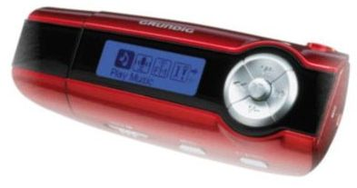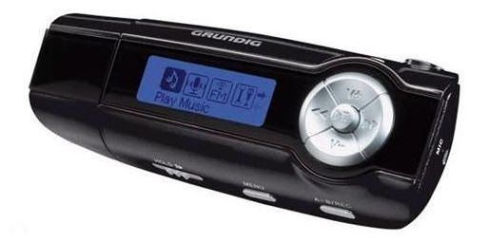

1. lépés
Töltse le a számítógépre a megfelelő programot majd tömörítse ki.
( „ MP600 with FM.rar „ rádiós illetve „ MP600 without FM.rar „ rádió nélküli )

2. lépés 3. lépés
A kitömörített mappából indítsa el a Csatlakoztassa az eszközt a számítógéphez, hogy
„Factory4.exe” fájlt! … elindul a frissítő program. a program érzékelje a lejátszót!

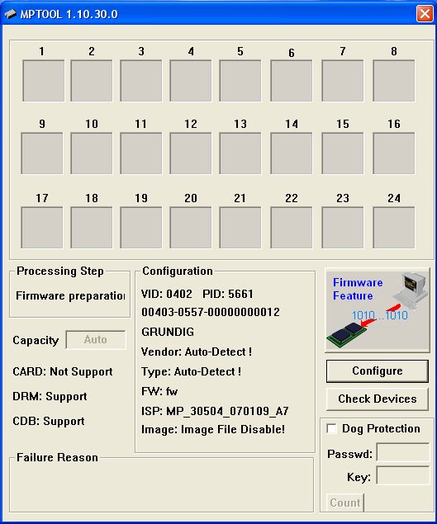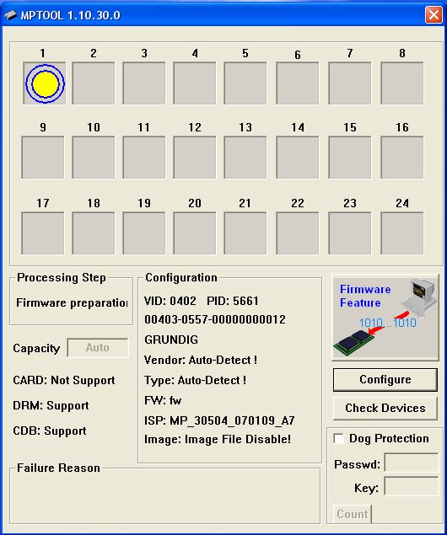

( Ha nem ismeri fel az eszközt a PC akkor nyomja meg a készüléken a MENU gombot, ezzel a lejátszó átvált „cserélhető lemez” módra )

4. lépés
Kattintson a „Check Devices” gombra! …a program leolvassa a készülék adatait! …zárja be az ablakot!

5. lépés
Kattintson a „Configure” gombra! …itt a készülék beállításai automatikusan be vannak állítva! … zárja be az ablakot az „Exit” gombbal.

6.lépés
Kattintson a „Frimware Feature” gombra! …elindul a frissítési folyamat.

7. lépés
A frissítés sikeres! Zárja be az ablakot!

